Domanda di iscrizione studente  (Corso di formazione per il conseguimento del “Patentino della Robotica”) | 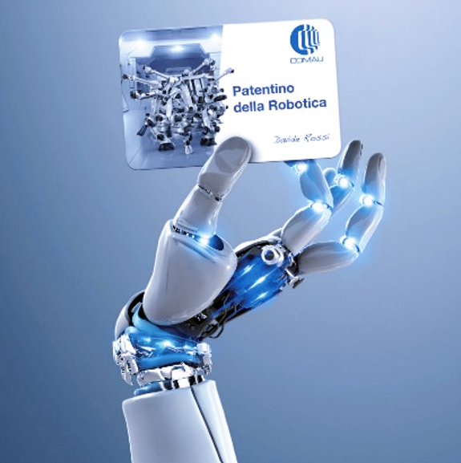

Io sottoscritto ……………………………………………., nato a ……......................................….., il ……………, residente a ……………., in ……………. Codice Fiscale …..........………………..
e
La sottoscritta ……………………………………………., nata a ………........................................., il ……………, residente a ……………., in ……………. Codice Fiscale ………………..

in qualita’ di genitori esercenti la potesta’ genitoriale sul minore ……….............…………………… nato a ….....................................…… il …......................…. (di seguito “Minore”)
frequentante la classe ………………………………….
ovvero, in caso di alunno maggiorenne

Io sottoscritto ……………………………………………., nato a ……......................................….., il ……………, residente a ……………., in ……………. Codice Fiscale …..........……………….. frequentante la classe ………………………………….

CHIEDONO/CHIEDE

l’iscrizione del proprio figlio/a al corso di preparazione per il conseguimento del “Patentino della Robotica”. A tal fine dichiara:

1) di essere a conoscenza delle modalità di attuazione del progetto nonché del costo che sarà necessario sostenere per la partecipazione alle attività;

2) di essere disponibile/i a provvedere al pagamento della quota di adesione pari a € 222,00 (esente IVA come da articolo 10 co. 1.20 del D.P.R. 633/1972) da versare, in un’unica soluzione mediante bonifico bancario al distributore autorizzato PEARSON per l’Abruzzo:
POWERSCHOOL LANGUAGES s.a.s.  V.le Abruzzo, 444 - 66100 Chieti Scalo (CH)  P. IVA 02515920698  tel: 333 8391428 e-mail: didatticafutura@gmail.com  IBAN IT 19 L 02008 15502 000104837472  ISTITUTO BANCARIO: UNICREDIT S.P.A. | il versamento dovrà essere corrisposto solo dopo l’accettazione della candidatura da parte dell’istituzione scolastica

3) di essere al corrente che per il conseguimento del patentino, oltre all’effettuazione delle attività previste, sarà necessario il superamento dell’esame finale presso l’Istituto o presso un test center Pearson-Comau

4) di essere consapevole che l’Istituto Scolastico non potrà essere ritenuto responsabile per qualsiasi controversia che dovesse verificarsi con il distributore autorizzato Pearson Abruzzo “POWERSCHOOL LANGUAGES s.a.s.”, né di ogni eventuale inadempimento da parte di quest’ultima. Nel contempo, nulla si potrà pretendere in caso di mancato superamento degli esami finali e, conseguentemente per il mancato conseguimento del “Patentino della Robotica”.

5) di essere consapevole che non si potrà ottenere il rimborso della quota versata in caso di mancata partecipazione alle attività formative, neanche in caso di rinuncia durante le fasi iniziali del progetto.

In fede

…….................…... lì, …......…...

…………………………………

………………………………….

